花蓮縣花蓮市明廉國民小學109學年度家庭暴力防治課程宣導推動成果報告
主題：家庭暴力防治課程
年級：一年級
成果照片：

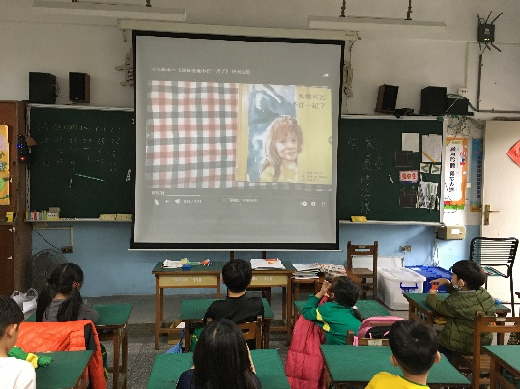 | 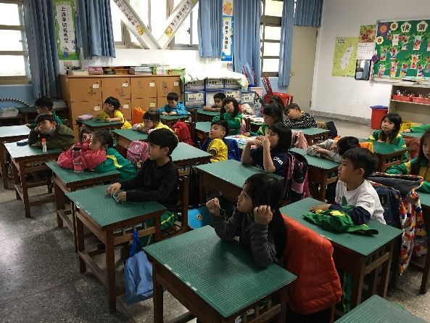
圖片說明：觀賞影片「爸媽不住在一起」 | 圖片說明：老師講解「象爸爸著火了」繪本ppt
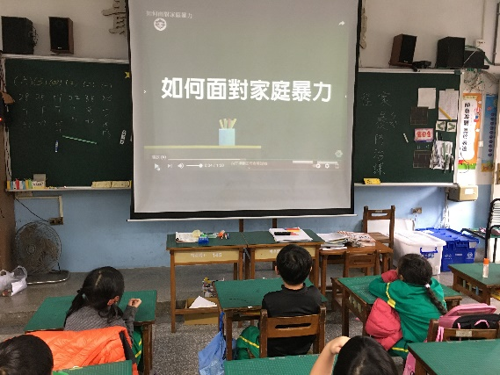 | 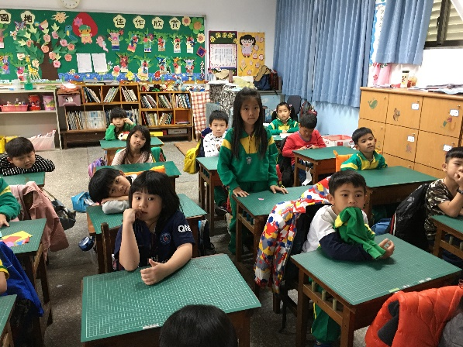
圖片說明：影片欣賞:什麼是家庭暴力 | 圖片說明： 學生發表家人生氣時的心情感受
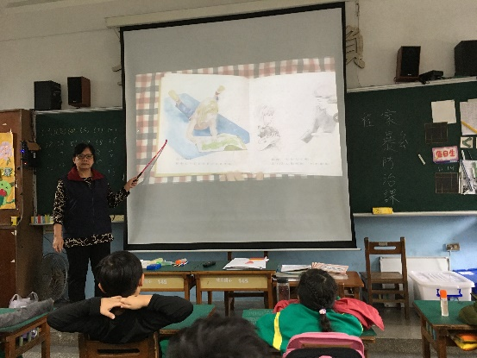 | 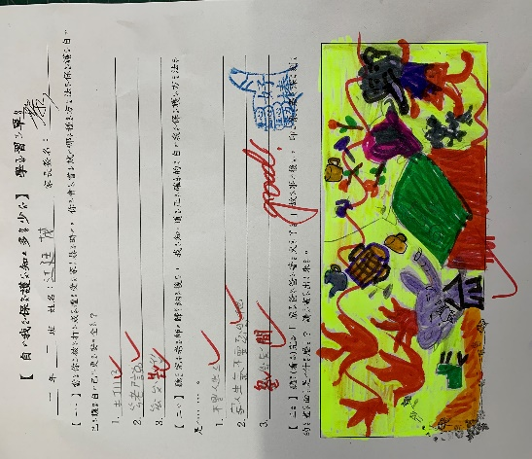
圖片說明：老師講解如何保護自己 | 圖片說明：「自我保護知多少」學習單習寫

